目录

一、 Selenium环境配置 1

1.1 安装python 1

1.2 安装 selenium 1

1.3 Chromedriver 2

1.4 HTMLTestRunner 2

1.5 Ulipad的安装 3

附录： 3

1、 firePath(Firefox) 3

# Selenium环境配置

## 安装python

Ubuntu一般情况下自带Python，可以通过以下命令查看Python版本：

Python –version

如果未安装Python，可以通过以下命令安装Python：

Sudo apt-get install python

## 安装 selenium

Selenium可以直接使用Python的pip工具安装，使用以下命令：

Pip install –U selenium

注：安装selenium需要使用root权限，不然可能导致安装失败。

如果pip没有安装可以使用下列命令安装：

Sudo apt-get install python-pip

验证：

使用终端（terminal）打开python进行验证：

from selenium import webdirver

driver = wevdirver.Firefox()

driver.ger(‘http://www.baidu.com’)

selenium自带的webdriver不支持chrome，需要单独下载chromedriver。

## Chromedriver

Chromedriver可以在<https://code.google.com/p/selenium/wiki/ChromeDriver>下载；

页面上有下载地址以及不同的系统需要安放的位置指导：

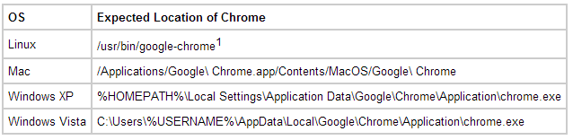

注：ubuntu下chromedriver可直接放在/usr/bin目录下；

Chromedriver共有4个版本：

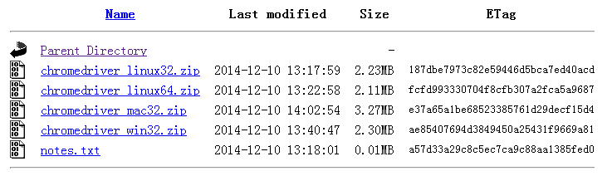

可以选择自己需要的版本。

墙内链接：http://yunpan.cn/cKAdEhx3KVhUB 提取码 deae

## HTMLTestRunner

HTMLTestRunner可以将Selenium的执行结果导出成网页并保存。

使用方法如下：

testsuite = unittest.TestSuite()

#添加测试用例到测试集中

testsuite.addTest(CMCCCloud("test_login"))

# 生成测试报告文件

filename = 'D:\\result.html'

fp = file(filename, 'wb')

runner = HTMLTestRunner.HTMLTestRunner(

stream=fp,

title=u'测试结果',

description=u'测试报告.'

)

#runner = unittest.TextTestRunner()

runner.run(testsuite)

结果显示如下：

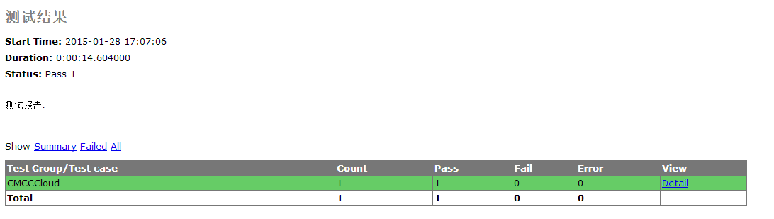

## Ulipad的安装

写代码自然需要编辑器，Ulipad是一款国产Python IDE，开发者是limodou。该软件是用Python + wxPython编写的。所以在安装之前需要先安装wxpython

sudo apt-get install python-wxgtk2.8

下载Ulipad源码，地址：<http://code.google.com/p/ulipad/downloads/list> ，解压并执行以下命令即可启动：

python UliPad.py

# 附录：

## firePath(Firefox)

Selenium定位最方便通用的方式就是XPath方式，但是xpath的定位能轻易的把人折磨疯掉。目前Firefox浏览器（亲娘养的就是不一样啊）下有一款插件firepath可以用于方便的定位XPath，能挽救广大Seleniumer脱离XPath的苦海。

FirePath的安装很简单

1. 打开Firefox，点击工具菜单下的添加组件；

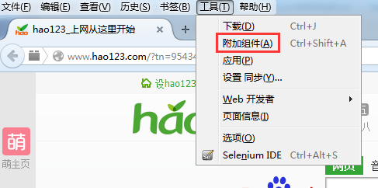

1. 由于Fireath是依赖FireBug插件的 ，所以需要先安装FireBug；

在搜索栏里输入firebug，找到后点击安装；

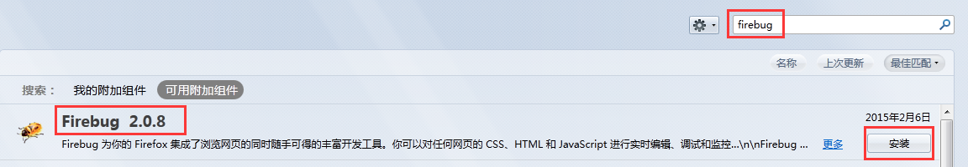

1. 同理，搜索并安装FirePath，FirePath需要重启才能生效

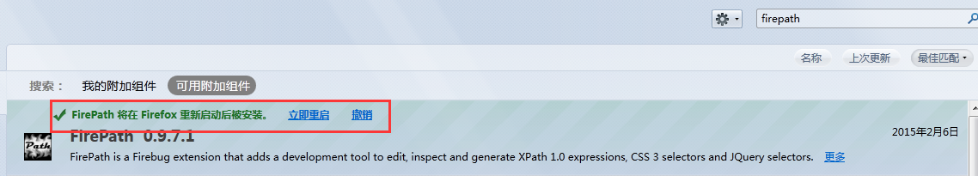

1. 重启后，按F12调出控制台，在标签的最后方就出现了firepath的标签，点击选择控件，我们就可以尽情的享受xpath的优越性了；

